学校党委中心组召开党的十九大专题学习研讨会

2017-11-01 15:55:02

 10月30日，我校召开2017年下半年第二次党委中心组（扩大）学习会，专题研讨学习习近平总书记在党的十九大开幕式所作的报告。党委中心组成员及党委办公室、组织人事科负责人出席了此次会议，党委副书记（主持工作）何光主持会议。

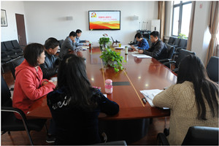

党委副书记（主持工作）何光首先传达了上海市城建职业学院党委书记褚敏在学院党委中心组（扩大）专题学习活动上的重要讲话精神，并明确了十八大以来的五年，以习近平同志为核心的党中央不忘初心，砥砺奋进，取得了全方位开创性的成就，开创中国特色社会主义新时代。何书记指出，十九大报告内涵丰富、思想深邃、博大精深，开辟了中国特色社会主义新境界，使我们备受鼓舞、倍感振奋、倍增信心。

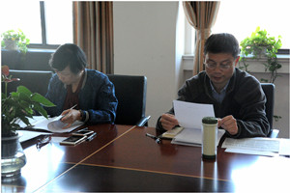

结合学校工作，他要求，学校各级党组织要认真学习、贯彻落实党的十九大报告精神，用习近平新时代中国特色社会主义思想武装头脑、指导实践，用心领悟新时代中国特色社会主义思想，牢固树立“四个意识”、增强“四个自信”，做到内化于心、外化于行，不忘教育初心，努力回答好“为谁培养人、培养什么样的人、怎样培养人”的问题。学校领导班子成员要团结和带领广大教职工攻坚克难、砥砺奋进，按照“遵循思想政治工作规律、遵循教书育人的规律，遵循学生成长规律”的要求，深入探索符合中职学生年龄特点的社会主义核心价值观的培养方法，以及中职学生德育工作实现途径。

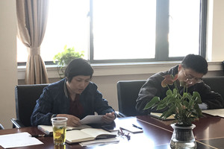

校长杨秀方在发言中指出，十九大报告明确了新时代坚持和发展中国特色社会主义的十四条基本方略，并就“坚持新发展理念”方面阐述了自己的观点和看法。她认为，第一，十九大报告把教育作为民生之首，坚持优先发展教育事业，充分体现以习近平为核心的党中央对教育事业的高度重视，对教育工作者来说是催人奋进的重要力量，要对新时代教育发展改革充满信心。第二，坚持“立德树人”是教育的根本，学校要坚持党的领导和社会主义办学方向，准确把握教育发展的规律特征，旗帜鲜明地加强思想政治工作，为培养社会主义合格建设者和可靠接班人而不懈努力。第三，职业教育要着力厚植工匠文化，弘扬工匠精神，深化校企合作双主体育人，推动产教深度融合，把学校建设成为高水平的中等职业学校。第四，加强师德师风建设，坚持全过程育人、全员育人、全方位育人，争做“四有”合格教师。

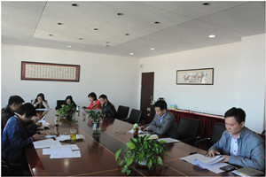

会上，工会主席薛国民、副校长周学军、副校长张永辉、党委办公室主任张梅萍、组织人事科科长陶佳佳共同学习了十九大报告内容，并结合学校实际情况分别作了交流发言。

何书记在总结中提出，学校领导班子要以立德树人、培养人才为根本任务，守土尽责，不忘初心，凝心聚力，从教职工满意的地方做起，从教职工不满意的地方改起，把教职工的期待变成行动。按照上海城建学院褚敏书记对中专领导班子的要求，始终同全校教职工想在一起，干在一起，要以“开弓没有回头箭”的决心，“撸起袖子加油干”的斗志，扎实工作，努力让教职工有更明显的获得感，使建筑工程学校的工作再上新台阶。会议一致认为十九大报告总揽全局、高屋建瓴，对全面建设社会主义现代化国家描绘了宏伟蓝图、作出了全面部署，同时也体现出对教育的高度重视，学校各部门将深入贯彻学习十九大报告精神，再接再厉，为建设新时代中国特色社会主义贡献力量。